年忘れ観望会 開催場所案内
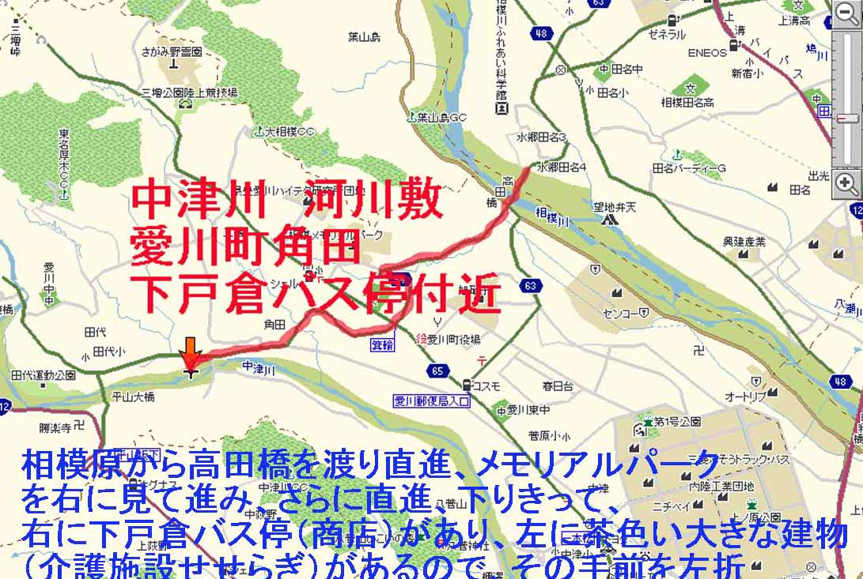
高田橋を渡り、そのまま直進、峠を上ります。
そのまま直進し、メモリアルパークを右に見ながら、道なりにカーブを上ります。
信号がありますがそのまま真っすぐ進みます。
愛川町 角田地区になり、角田大橋入り口の信号もそのまま直進すると、
道路左側に茶色い大きい建物が見えてきます。介護老人施設 せせらぎ です。
右側には下戸倉バス停と商店があります。介護施設せせらぎ 横（手前）を左折します。
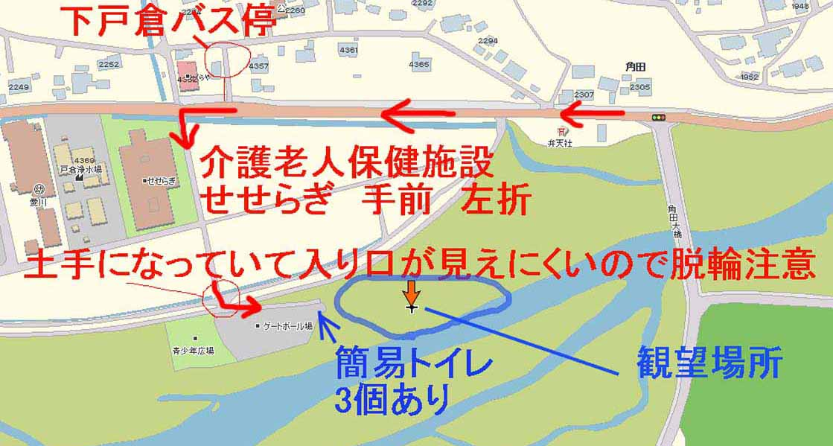
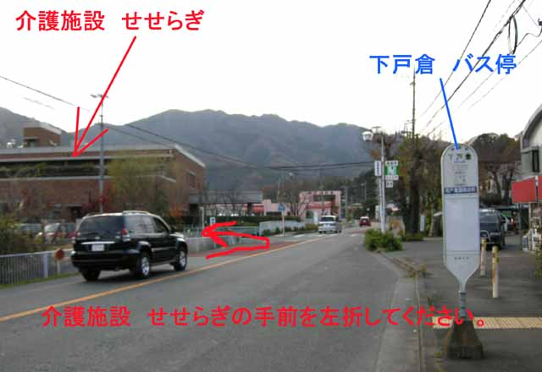

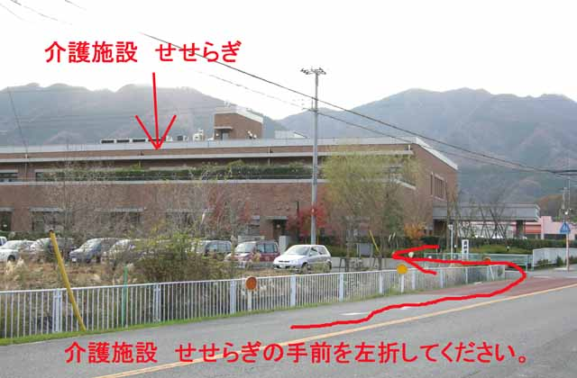

先の方に
土手を左折して直ぐに河川敷に下る入り口があります。
